Z14 Plastová otočná židle na kolečkách.

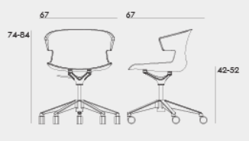
- Silná a ohebná plastová skořepina tl.8mm
- Sedáku, opěrák i područky jsou z jednoho kusu
- Možnost výběru z 8 barev plastů
- Kříž pětiramenný o průměru 700mm, stříbrná
prášková barva
- Výšková stavitelnost pomocí plynového pístu
- Kolečka tvrdá na měkkou podlahu o průměru 65mm.
- Hmotnost max. 7kg.
- Nosnost min. 130kg.

Certifikáty: - Fire Reaction 1IM Class,
- UNI EN 16139,
- UNI EN 1022,
- UNI EN 1728.

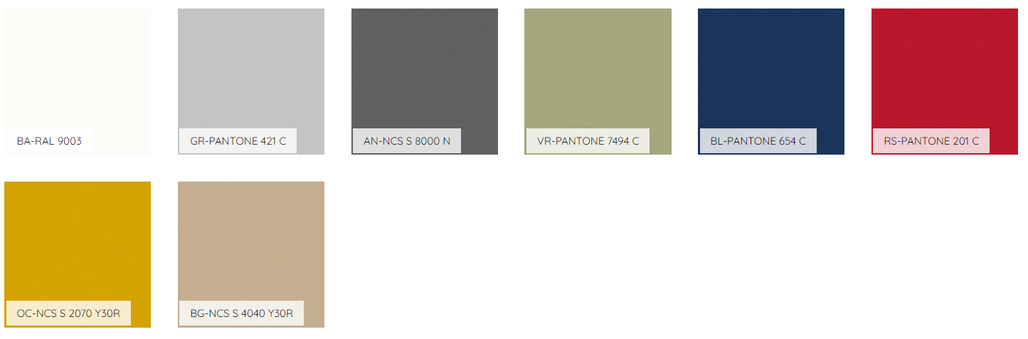

Z10 Konferenční židle

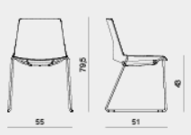
- Rozměry: výška 795 mm, šířka 550 mm, hloubka 510 mm.
- Ocelová podnož chromová o průměru 12 mm.
- Nohy tvaru „sáně“.
- Plastová skořepina tl. 8 mm.
- Možnost výběru ze 7 barev plastů
- Čalouněný sedák i opěrák - 100% polyester, otěruvzdornost min. 100 000 cyklů, nehořlavost dle norem EN 1021 Part 1-2 EU.
- Čalounění na vnitřní straně sedáku, vnější strana plast
- Plastový kryt na spodní straně sedáku se 4 gumovými distancemi pro možnost stohování
- Kluzáky plastové.
- Stohovatelnost min. 6ks.
- Hmotnost max. 7kg. Nosnost min. 130kg.

Certifikáty: - UNI EN 16139,
- UNI EN 1022,
- UNI EN 1728.

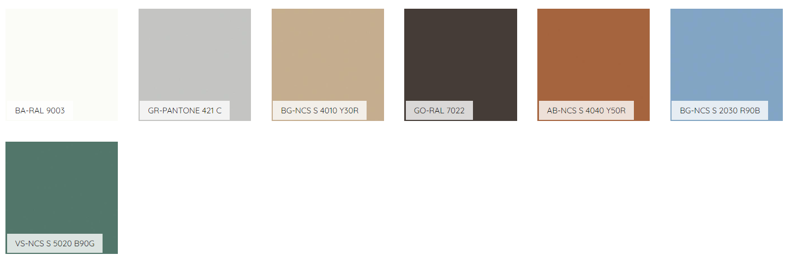

Z3 Kancelářská židle

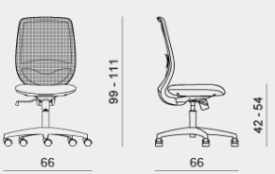

- Rozměry: výška 990-1110 mm, šířka 660 mm.
- Synchronní mechanika s možností nastavení pružnosti dle váhy uživatele, možnost uzamknutí v pěti polohách. Jedná se o originální mechaniku vyvinutou výhradně pro ergonomii požadované pracovní židle.
- Kříž pětiramenný černý o průměru 640 mm.
- Područky černé výškově stavitelné.
- Síťové čalounění opěradla z nylonu
- Bederní opěrka výškově stavitelná.
- Sedadlo z polypropylenu vyztuženého ocelí, sedák z polyuretanové pěny, tloušťka 50 mm, hustota 30 kg/m3.
- Látka antracit, složení 100% polyester, otěruvzdornost min. 100 000 cyklů, nehořlavost dle norem EN 1021 Part 1-2 EU.
- Váha max. 12 kg bez područek.
- Nosnost statická min. 160 kg.
- Kolečka tvrdá na měkkou podlahu o průměru 50mm.

Certifikáty: - UNI EN1335.

P24 Skříň s plnými dveřmi

- Rozměry: šířka 900 mm, hloubka 450 mm, výška 2000 mm,
- Provedení lamino, tl. dna a boků 18 mm, záda 8 mm a stavitelné police 25 mm (stavitelnost po 32 mm).
- 4 police.
- Dvířka plná.
- Půda tl. 25 mm.
- 5 výškově stavitelných patek na dně korpusu, které jsou nastavitelné zevnitř skříně.
- Hustota materiálu 670/790 kg/m3.
- Zámky se dvěma skládacími klíči.
- Otevírání dveří min. 95 stupňů, rektifikace min. 15 mm.
- Úchytky kovové, hranaté, bílé RAL9016.
- Dekor dvířek: buk, korpus: bílá

P23 Skříň s nízkými dveřmi

- Rozměry: šířka 900 mm, hloubka 450 mm, výška 2000 mm,
- Provedení lamino, tl. dna a boků 18 mm, záda 8 mm a stavitelné police 25 mm (stavitelnost po 32 mm).
- 4 police.
- Dvířka plná v dolní části na 2 police, horní část bez dvířek 3 police.
- Půda tl. 25 mm.
- 5 výškově stavitelných patek na dně korpusu, které jsou nastavitelné zevnitř skříně.
- Hustota materiálu 670/790 kg/m3.
- Zámky se dvěma skládacími klíči.
- Otevírání dveří min. 95 stupňů, rektifikace min. 15mm.
- Úchytky kovové, hranaté, bílé RAL9016.
Dekor dvířek: buk, korpus: bílá

S10 Pracovní stůl
- Rozměry: 1800x800x730mm,
- stolová deska LTD tl. 25mm,
- ABS hrana 2mm,
- hustota materiálu 670/790 kg/m3,
- provedení buk.
- podnož kovová rámová bílá RAL 9016,
- nohy tvaru "U" z jeklu 40x40mm, tl. kovu 1 mm,
- horní vodorovný prvek je vyroben z jeklu 60x35mm tl.kovu min. 1,5mm, dva svařené spoje,
- stolové nohy jsou spojené ocelovým nosníkem 60x30mm tl. Kovu min. 1mm,
- plastové rektifikační patky na nohách stavitelné 0-12 mm,
- spojení desky a podnože pomocí metrických šroubů.

P20b Kontejner ke stolu

- 4 zásuvky z toho 1 tužkovník,
- rozměry: 450x800x výška stejná jako stůl S10,
- min. 80% výsuv,
- blokace výsuvu více zásuvek,
- centrální zámek se dvěma skládacími klíči,
- úchytky hranaté bílé RAL9016,
- korpus a čílka LTD tl. 18mm s ABS hranami 1,5mm,
- hustota materiálu 670/790 kg/m3,
- korpus zásuvek DTD tl.12,5mm s PVC fólií, dno zásuvek MDF tl.8mm s PVC fólií.
- dekor čílek a půdy: buk, korpus: bílá.

S12 Pracovní stůl dvoumístný

- rozměry: 2400x800x725mm.
- stolová deska LTD tl.30mm,
- ABS hrana 2mm,
- hustota materiálu 670/790 kg/m3,
- provedení LTD buk,
- podnož kovová bílá RAL 9016 svařovaná,
- nohy tvaru "U" z jeklu 40x40mm, tl. kovu 1,5mm,
- vnitřní nohy utopené a společné pro oba stoly, příčník jekl 60x30m, tl. kovu min. 1mm,
- na příčnících jsou chromové distance tl.12mm,
- podélníky tl. 60x30mm, tl. kovu min. 1,5mm, centrálně umístěné pod stolovou deskou,
- plastové rektifikační patky na nohách stavitelné 0-12 mm,
- spojení desky a podnože pomocí metrických šroubů.

S29 Designový kruhový stůl

- Rozměry: průměr 800 mm, výška 740 mm,
- Kovová trubková podnož bílá – kostra je čtyřnohá a je tvořena ze čtyř kusů ohýbaných ocelových trubek, jež se směrem od podlahy nahoru sbíhají, přibližně ve dvou třetinách výšky kostry se potkávají, zhruba 10cm postupují souběžně nahoru a následně se směrem nahoru rozbíhají - tvoří tak dohromady tzv. paprskovitý tvar.
Při finálním pohledu nejsou vidět žádné sváry.
- Bezšroubové spojení podnože,
- Plný ocelový kulatý profil o průměru trubky 18 mm,
- Provedení desky dýhovaná lakovaná překližka tl. min. 12 mm.
- Dekor přírodní dub.
- Standardní tvrdé kluzáky.
- Váha stolu max. 11,5kg.

